**SURAT PERNYATAAN**

03/S.Ket/PEMILWA/HMPSTI/2023

| Bersama surat ini, saya yang bertanda tangan di bawah ini : | | | |
| --- | --- | --- | --- |
| Nama | : | Farhan Febrianto |  |
| NIM | : | 233140700111060 | ß |
| Prodi /Jurusan | : | Teknologi informasi |  |
| Departemen | : | Ekonomi Kreatif |  |

Menyatakan bahwa, saya **BERSEDIA** untuk dipilih sebagai Kadep/Wakadep (*coret yang tidak perlu) Himpunan Mahasiswa Program Studi D3 Teknologi Informasi Fakultas Vokasi Universitas Brawijaya, dan **BERSEDIA** memenuhi segala peraturan yang telah ditetapkan oleh Panitia PEMILWA HMPSTI UB 2022.



Demikian surat pernyataan ini saya buat dengan sebenar-benarnya.

Malang,21 November

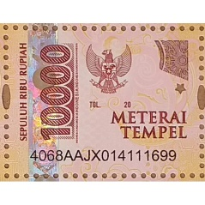Hormat saya,

Materai

10.000

Farhan Febrianto

